一、已知5个样本的真实标签为[1,2,-3,4,-1]，对应的预测值为[1,2,3,4,-1],请计算MSE和MAE。
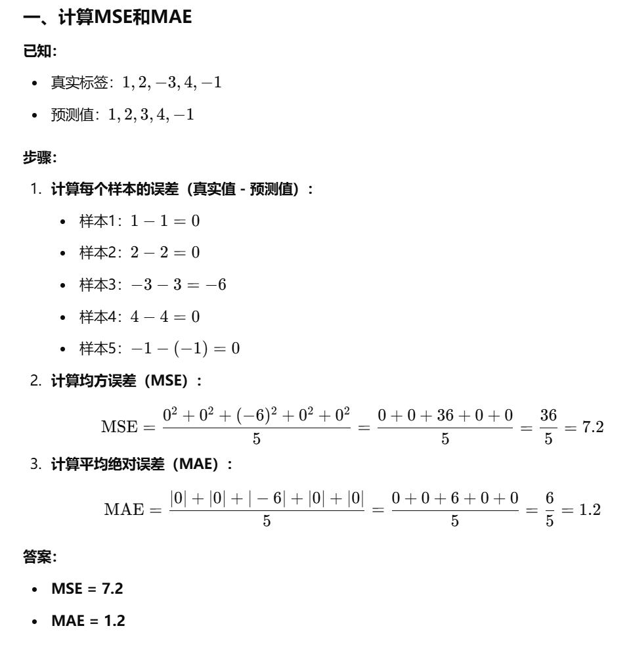
二、设属性A的最大最小值分别为-150，350。将A属性使用最大最小标准化映射到[-1, 3]之间，则值-50映射后为多少？
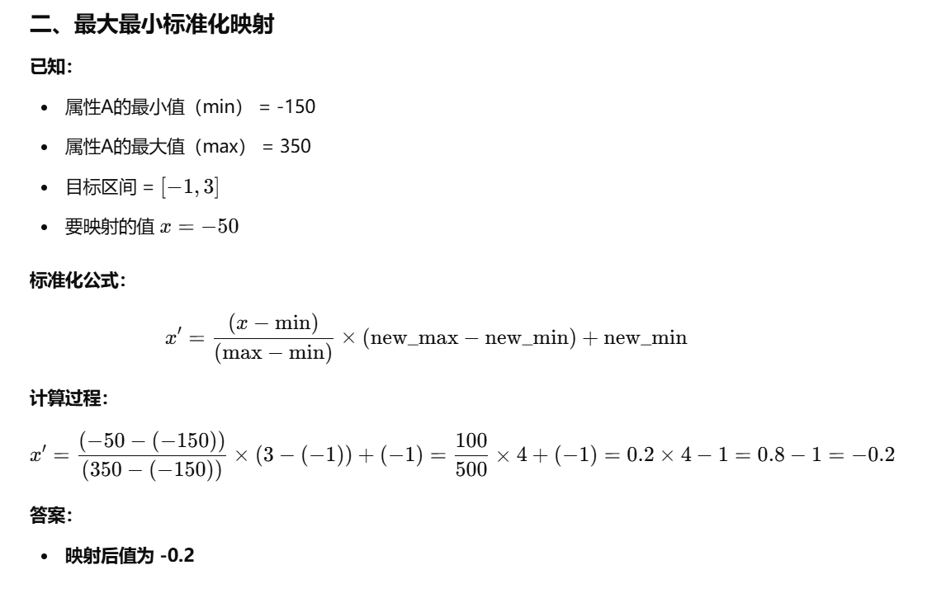
三、设属性B的均值和标准差分别为15，5。将B属性使用Z-Score标准化，则值5映射后为多少？
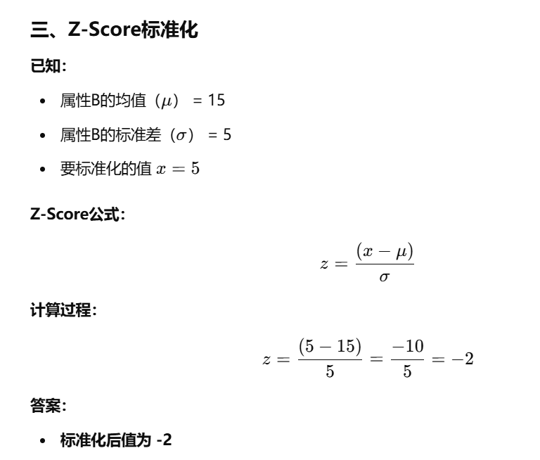

四、已知下列样本，请用线性回归解析法求解系数。
属性1 | 属性2 | 标签
1 | 3 | 5
2 | 8 | 12
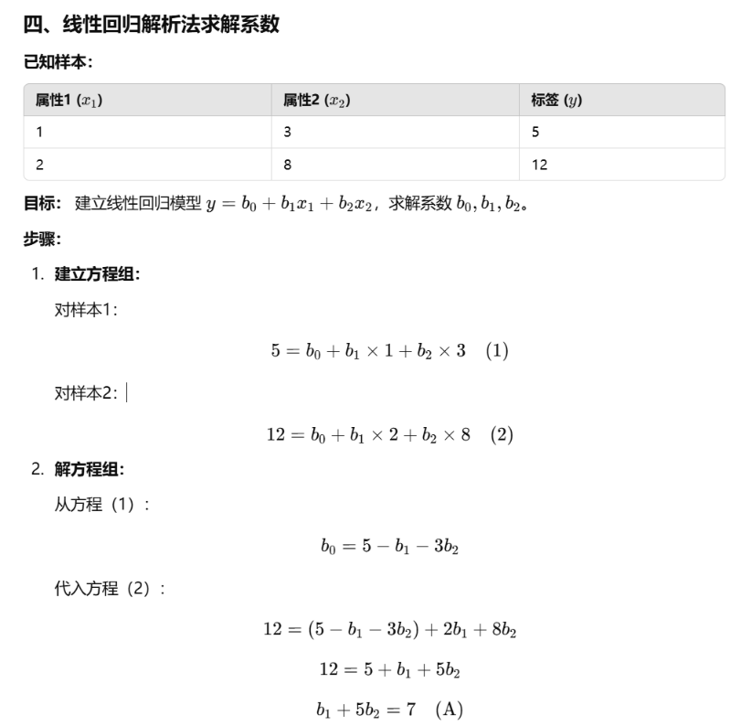
五、已知下列样本，请用KNN算法(分别使用欧氏距离和曼哈顿距离)求解4号样本的分类。
样本编号 | 属性1 | 属性2 | 属性3 | 标签
1 | 1 | 2 | -3 | 0
2 | 1 | -1 | 1 | 1
3 | -2 | 2 | 1 | 1
4 | 1 | 2 | 3 | ？
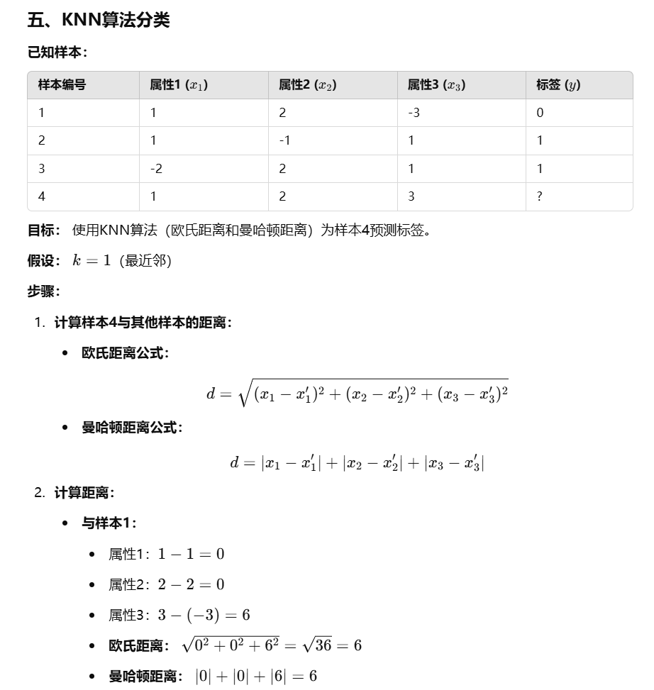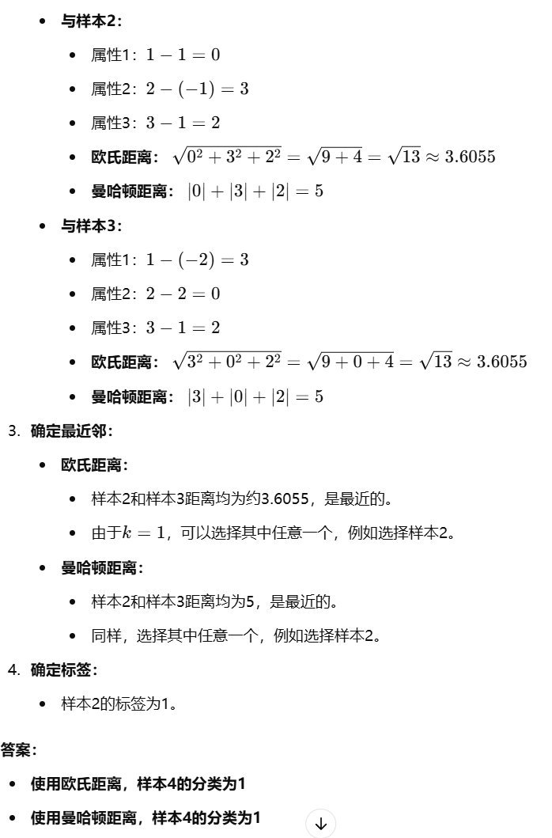

六、应用朴素贝叶斯分类器来解决这样一个分类问题：给出一个商场顾客数据库 (训练样本集合)，现有一测试实例x:(age<=30,income=medium,student=yes,credit ratings=fair),
问:这一实例是否会买电脑?
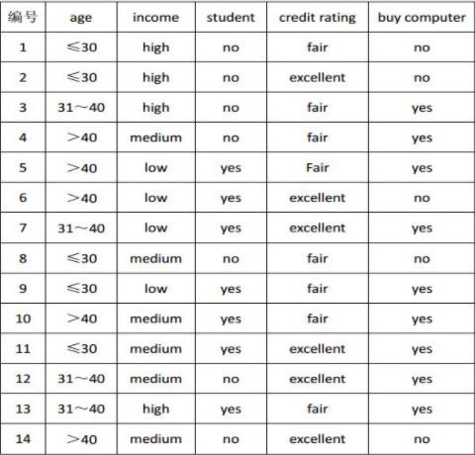

七、已知5个样本的真实标签为[1,2,-3,4,-1]，对应的预测值为[1,2,3,4,-1],请计算预测的精度。

八、对于第六题的样本，若分别采用信息增益和信息增益比作为标准，则根节点用什么属性划分？请给出详细计算过程。

九、对于第六题的样本，其基尼系数是多少？
厚嘴唇KTV大合唱——让风告诉你

